MERCATS I FIRES. Plàstica. Setmana 6

Aquesta setmana et proposo que facis una “natura morta” o “bodegó”. Un dibuix del natural.

El diccionari diu:
“La natura morta o naturalesa morta (també denominada amb el castellanisme bodegó), és un gènere pictòric que engloba les representacions d'objectes en un espai determinat, com animals de caça, fruita, flors, estris de cuina, de taula o de la llar, antiguitats, etc.
Les natures mortes ja adornaven l'interior de les tombes de l'antic Egipte, es creia que els objectes relacionats amb el menjar i la vida domèstica es farien reals a l'altra vida, i es representaven pintats perquè els morts els utilitzessin.”
Passos:
1.- Elecció del model, la teva natura morta ha de ser una composició on hi hagi 4 peces de fruites, 4 de verdures o 4 entre fruites i verdures diferents, has d’escollir una de les possibilitats. També pot tenir altres elements que vulguis acompanyar, o on situar les peces.
2.- Fes una fotografia.
3.- Les has de copiar del natural. Primer esbós, ho has de situar en el paper, ben distribuït, ni massa gran ni molt petit, centrat en el full, amb el llapis molt fluixet (per si has d’esborrar que no quedi marcat al full i brut).
4.- Un cop dibuixades les has de pintar, el màxim possible del color original, amb llapis de colors que et donen la possibilitats de barrejar-los. I recorda de que no es vegi el llapis, ho ressegueixes amb el llapis de color més fort o utilitzant el bolígraf o pilot.
5.- Posa-li un títol i, a baix a la dreta del dibuix, el teu nom.
6.- L’entrega la faràs en dos temps:
- la primera setmana, fins divendres 22, has d’entregar la fotografia de la composició del natural
- la segona, fins divendres 29, la fotografia del dibuix que hagis fet.
Aquí tens alguns exemples:
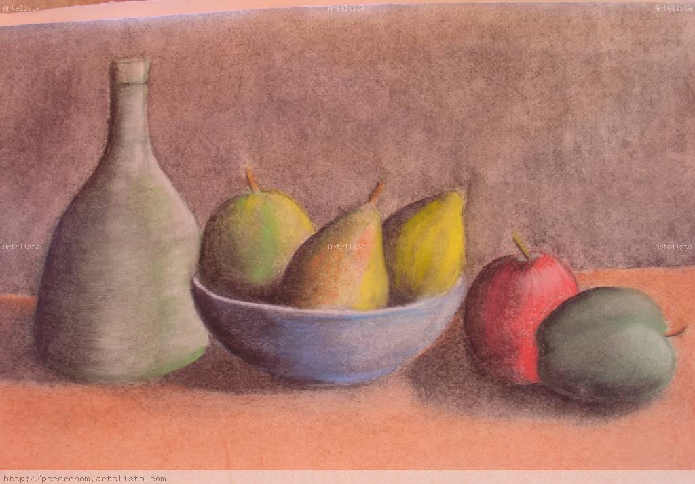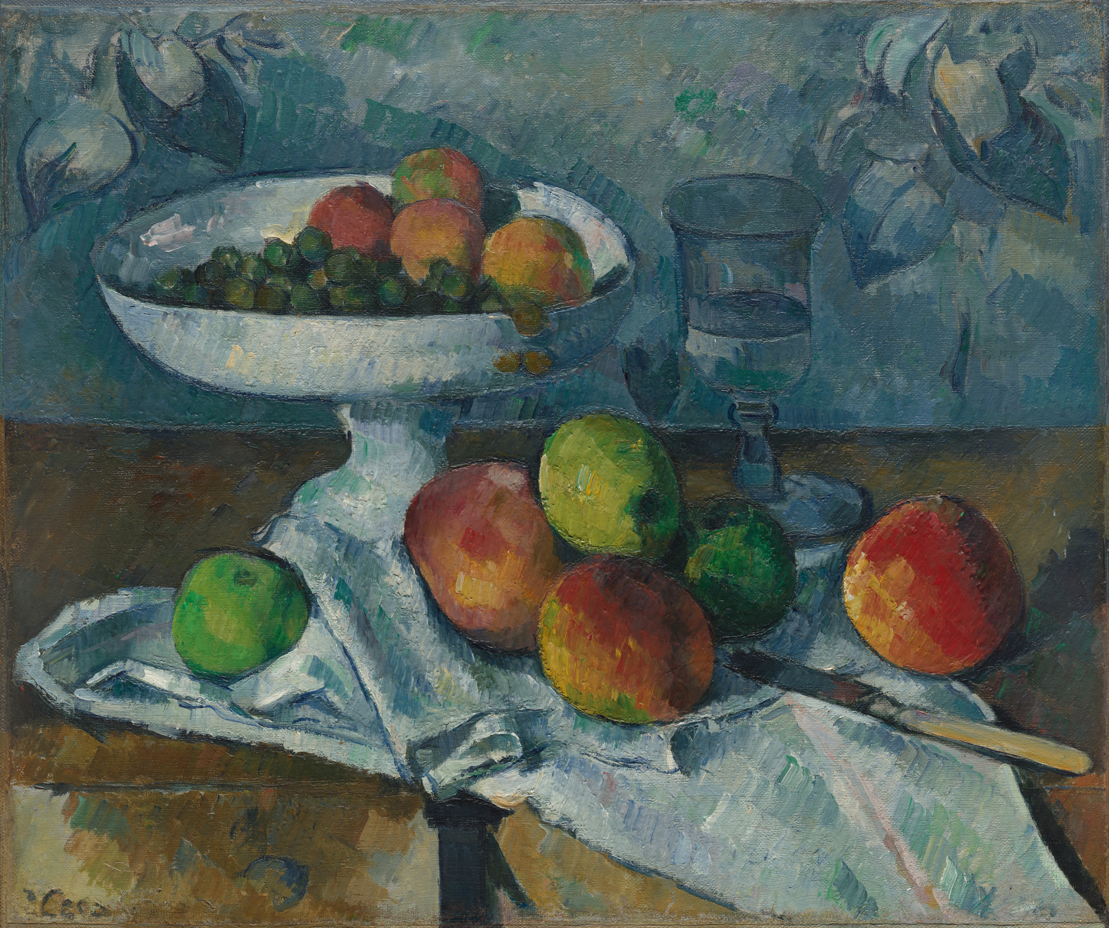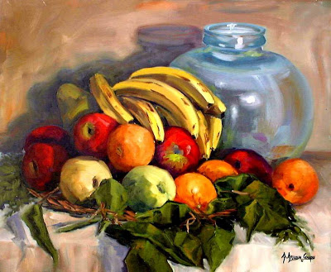

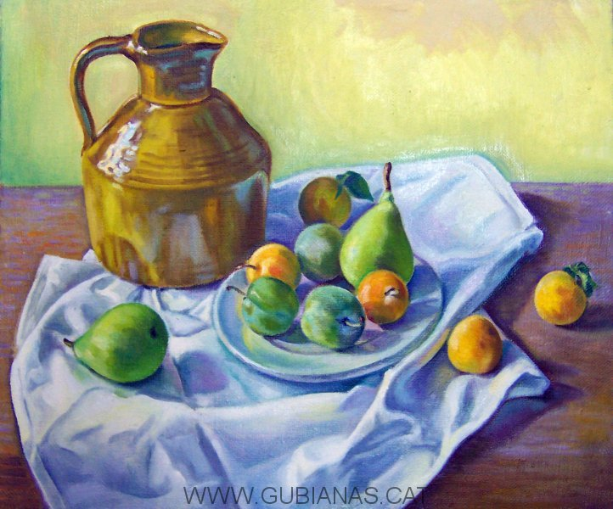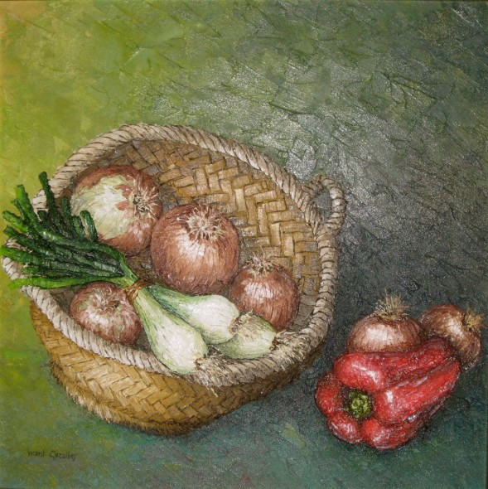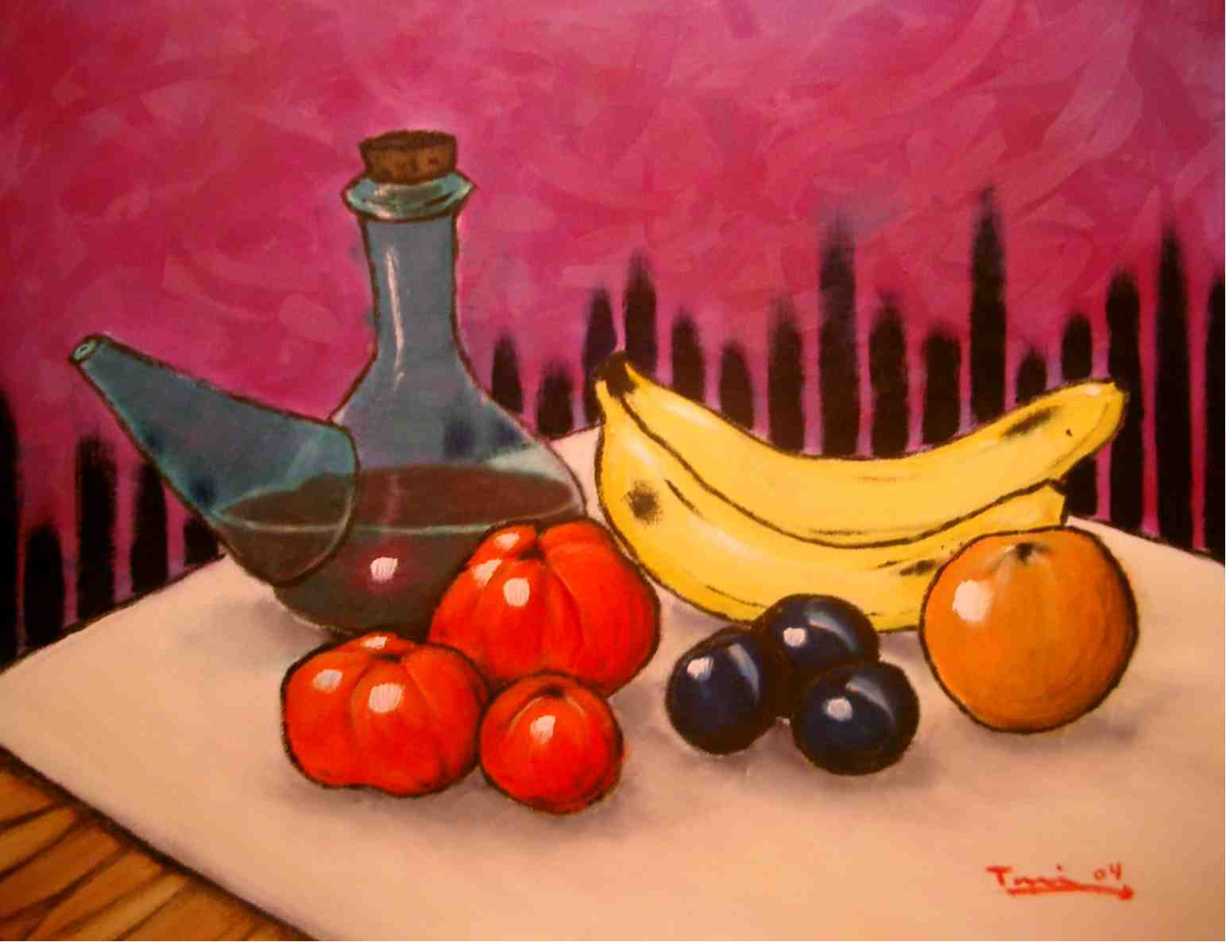

Recorda que el treball de plàstica és quinzenal, cada 15 dies, per tant tens temps per entregar-ho, pren-te el temps perquè quedi ben fet.

FITXA DE CONTROL
SETMANA: 18 del al 29 de maig
NOM:

 | ACTIVITAT | DATA | AUTOAVALUACIÓ |  |  | OBSERVACIONS
 | ACTIVITAT | DATA | No l’he pogut acabar | M’ha costat | L’he acabat molt bé | OBSERVACIONS
1 | Decidir la composició
2 | Fer el dibuix
3 | Pintar-ho

Recorda que totes aquestes tasques me les han d’enviar al meu correu electrònic
fdiaz2@xtec.cat

